
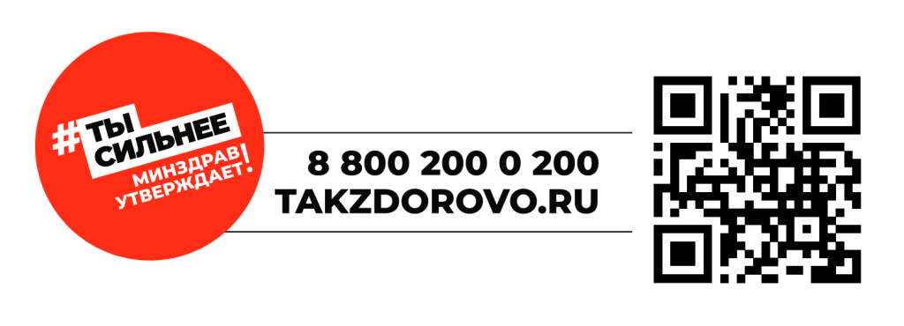
МИНИСТЕРСТВО ЗДРАВООХРАНЕНИЯ ЧЕЧЕНСКОЙ РЕСПУБЛИКИ
РЕСПУБЛИКАНСКИЙ ЦЕНТР ОБЩЕСТВЕННОГО ЗДОРОВЬЯ И МЕДИЦИНСКОЙ ПРОФИЛАКТИКИ
ЗДОРОВОМУ ОБРАЗУ ЖИЗНИ
ДА!

ЗДОРОВОМУ ОБРАЗУ ЖИЗНИ
ДА!
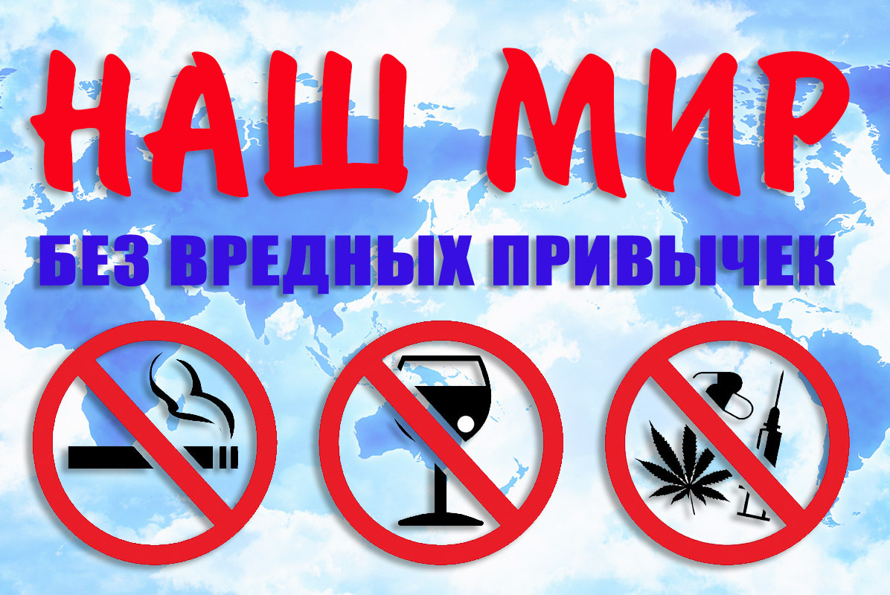
МЫ ГОВОРИМ
ВРЕДНЫМ ПРИВЫЧКАМ
НЕТ!
МЫ ГОВОРИМ
ВРЕДНЫМ ПРИВЫЧКАМ
НЕТ!

МИНИСТЕРСТВО ЗДРАВООХРАНЕНИЯ ЧЕЧЕНСКОЙ РЕСПУБЛИКИ
РЕСПУБЛИКАНСКИЙ ЦЕНТР ОБЩЕСТВЕННОГО ЗДОРОВЬЯ И МЕДИЦИНСКОЙ ПРОФИЛАКТИКИ

ПОСЛЕДСТВИЯ ВРЕДНЫХ ПРИВЫЧЕК:
- Устойчивые заболевания нервной системы
- Патологии сердца, кровеносной системы
- Заболевания дыхательной системы
- Отрицательное влияние на мозг
- Онкология
- Проблемы с функционированием желудочно-кишечного тракта
- Ухудшение памяти
- Ухудшение зрения, слуха, обоняния
- Заболевания печени, мочеполовой системы
- Интоксикация организма, отравление токсинами и ядами
- Снижение иммунитета
Зависимые от пагубных привычек люди губят свое психическое и физическое здоровье.

Зависимые от пагубных
привычек люди губят свое психическое и физическое здоровье.

ПОСЛЕДСТВИЯ ВРЕДНЫХ ПРИВЫЧЕК:

- Устойчивые заболевания нервной системы
- Патологии сердца, кровеносной системы
- Заболевания дыхательной системы
- Отрицательное влияние на мозг
- Онкология
- Проблемы с функционированием желудочно-кишечного тракта
- Ухудшение памяти
- Ухудшение зрения, слуха, обоняния
- Заболевания печени, мочеполовой системы
- Интоксикация организма, отравление токсинами и ядами
- Снижение иммунитета

Профилактика сахарного диабета:

- Коррекция веса
- Двигательная активность
- Отказ от вредных привычек
- Снижение стресса
- Правильное питание
- Полноценный сон и отдых
- Контроль уровня глюкозы в крови
- Регулярные профилактические медицинские осмотры
Защититься от сахарного диабета поможет здоровый образ жизни!

Не переедайте, следите за весом

Соблюдайте режим питания
Сократите потребление жиров
Н
Не употребляйте вредные продукты

